Tradisjoner og merkedager 2026 - 2027

Barnehagen ønsker å videreføre noen av samfunnets kulturtradisjoner og skape forventninger og fest i hverdagen.

Fødselsdager
Avdelingen feirer barnas fødselsdag med flagg ute og inne i barnehagen. Vi har kjekk bursdagssamling med bursdagsbarnet i sentrum. Barnet har selv med frukt (vi kan lage smootie, fruktfat eller lignende), evt. is eller kake.
Barnet får spesiell oppmerksomhet denne dagen! 😊

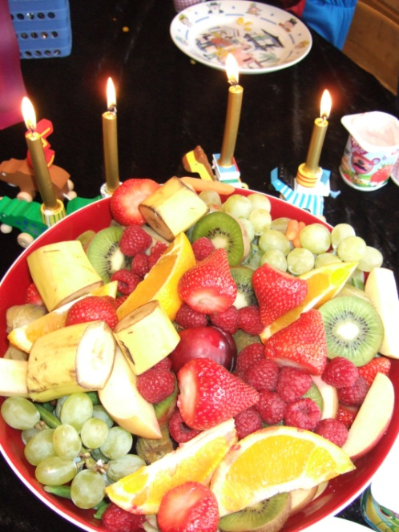

Oktober:
FN-dagen: lørdag 24. oktober denne uken gjør vi barna kjent med FN’s barnekonvensjon, og barn fra andre kulturer og hvordan de lever i andre land.

Desember:
Nissefest: torsdag 17. desember. Da kommer barna og de voksne/ansatte til barnehagen i nisseklær. Vi spiser grøt, går rundt juletreet, har leker og får besøk av nissen.
Adventsamling: Julens kristne budskap snakker vi om på avdelingene og i fellessamlinger en gang i uken i julemåneden.
Vardenes kirke inviterer oss til julevandring. Dato kommer på månedsplanen i desember. Julekonsert: Hvert år inviterer SSO – Stavanger Symfoni Orkester 3-6 åringene til julekonsert i Konserthuset. Dato kommer på månedsplanen for desember.

Februar:
Samenes dag: lørdag 6. februar. Uken i forkant ønsker vi å gjøre barna kjent med samiske skikker og tradisjoner.
Bollemandag: vi baker boller til bollemandag 8. februar
Karneval: fredag 26. februar blir det karneval. Vi kan kle oss ut med karnevalsmasker og - drakter, evt. sminke oss. Det blir en kjempefin fest i en mørk tid.
Mars:
Fødselsdag 1. mars er barnehagens fødselsdag

Påske: Vi forbereder oss til høytiden med fortellinger, sanger og formingsaktiviteter.

Påskefrokost: Det blir Påskefrokost torsdag 18. mars for foreldre og søsken.

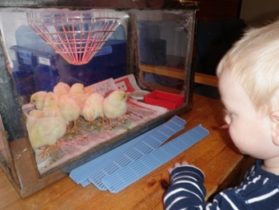

Mai:
17 mai-feiring: fredag 14. mai har vi vår egen feiring i barnehagen. Vi går i tog i området rundt barnehagen. De største barna deler på å gå foran og bære barnehagens fane. På forhånd har vi øvd på sanger som vi synger flittig mens vi går. Etterpå går vi tilbake til barnehagen hvor vi har leker.
Juni:
Grillfest: Vi avslutter barnehageåret med fest for foreldre og søsken. Vi ønsker førskolebarna lykke til på skolen, og takker de som skal takkes. Vi serverer grillmat med godt tilbehør. Årets grillfest blir torsdag 3. juni.
Sommertur: torsdag 10. juni drar vi på sommertur til Ørnhaug besøks og Aktivitetstun med barna født i 2021, 2022 og 2023
Bamsepicnic: torsdag 10. juni, arrangerer vi Bamsepicnic for barna født i 2024 og 2025, barna tar med favorittbamsen sin.

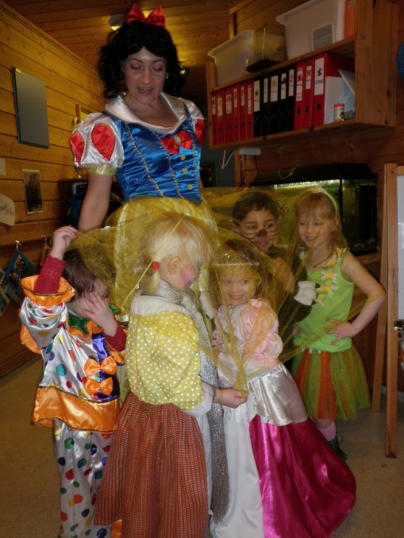

Vi ønsker å gi barna disse opplevelsene i den tiden de er hos oss!

